δελτιο τυπου

Ο Δήμος Πλατανιά σχεδιάζει για τη βιώσιμη κινητικότητα

με τους φορείς τουρισμού

**Συνάντηση Εργασίας Επιτροπής Καθορισμού Πολιτικής Βιώσιμου Τουρισμού και Κινητικότητας**

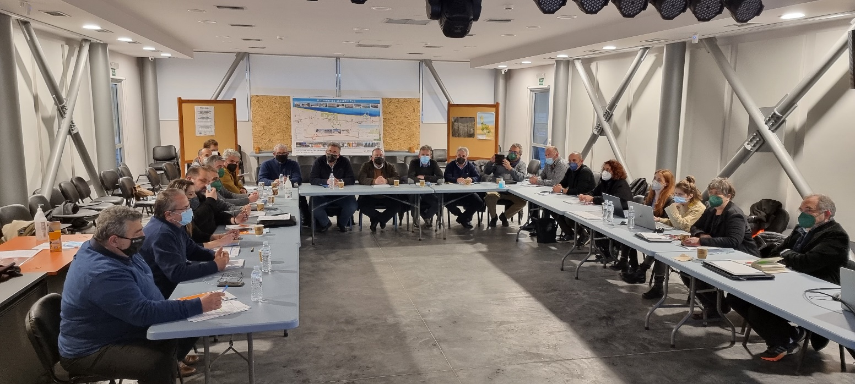

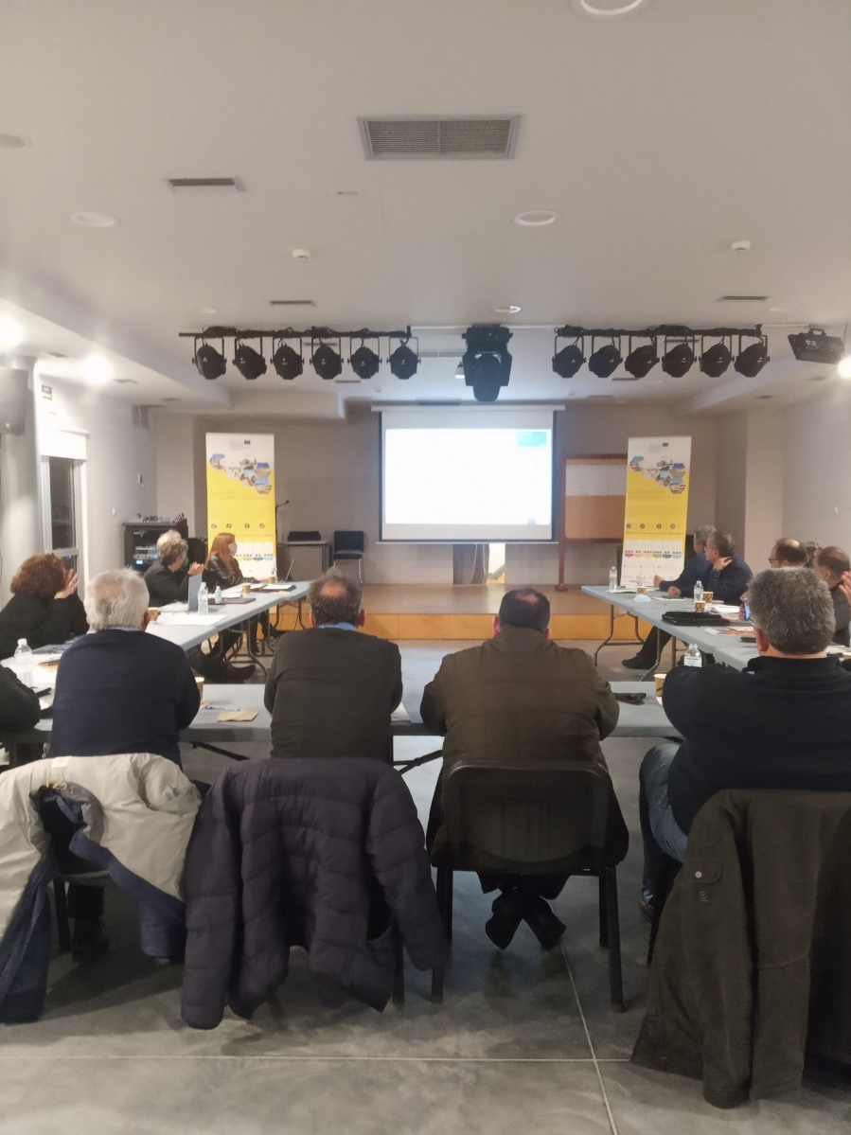 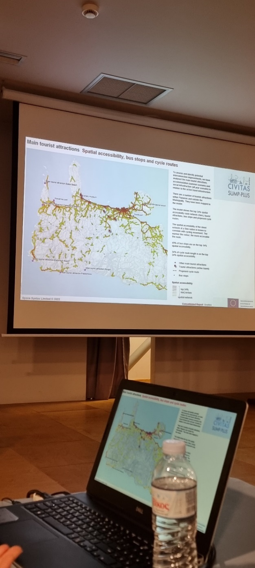

Στο πλαίσιο του συμμετοχικού σχεδιασμού με πολίτες και φορείς για την ανάπτυξη του Σχεδίου Βιώσιμης Αστικής Κινητικότητας (ΣΒΑΚ) στο Δήμο Πλατανιά, πραγματοποιήθηκε στις 23 Μαρτίου 2022 συνάντηση εργασίας της **Επιτροπής Καθορισμού Πολιτικής Βιώσιμου Τουρισμού και Κινητικότητας** Δήμου Πλατανιά. Στόχος της Επιτροπής είναι η αποτελεσματική διατομεακή **συνεργασία των φορέων** που δραστηριοποιούνται στον κλάδο του τουρισμού και των βασικών φορέων πολιτικής και κινητικότητας, για τον **εντοπισμό/σχεδιασμό μέτρων και υπηρεσιών κινητικότητας** με γνώμονα την **ενίσχυση της εικόνας και της ανταγωνιστικότητας του τουριστικού προϊόντος** και τη **βελτίωση της εμπειρίας** **των επισκεπτών** του Δήμου Πλατανιά. Η συνάντηση έλαβε χώρα με την ενεργή συμμετοχή της Περιφέρειας Κρήτης, των αρμοδίων Τμημάτων του Δήμου Πλατανιά, δημοτικών συμβούλων, του Εργαστηρίου Ανανεώσιμων και Βιώσιμων Ενεργειακών Συστημάτων του Πολυτεχνείου Κρήτης, του ΚΤΕΛ, της Ένωσης Ξενοδόχων Ν. Χανίων, του Συλλόγου Τουριστικών Καταλυμάτων Κύδων, του Συλλόγου Καταστηματαρχών Πλατανιά Ιάρδανο, του Σωματείου Ταξί Χανίων, του Συλλόγου Ιδιοκτητών Ενοικιαζομένων Αυτοκινήτων Ν. Χανίων, εκπροσώπων ταξιδιωτικών πρακτόρων και μέλη της Επιτροπής Τουριστικής Ανάπτυξης και Προβολής Δ. Πλατανιά.

Τη συνάντηση χαιρέτησαν ο Δήμαρχος Πλατανιά κ. Ιωάννης Μαλανδράκης και ο Αντιπεριφερειάρχης Χανίων κ. Νικόλαος Καλογερής, ενώ ακολούθησαν παρουσιάσεις και συμμετοχική άσκηση – συζήτηση με όλους τους φορείς.

Οι παρουσιάσεις αφορούσαν:

* Καλές πρακτικές για βελτίωση της κινητικότητας σε νησιωτικούς τουριστικούς προορισμούς ως συντελεστή τουριστικής ανάπτυξης, από τον Καθ. Θεοχάρη Τσούτσο (Πολυτεχνείο Κρήτης), καθώς και πρόσφατες Ευρωπαϊκές πολιτικές και στόχους στο πλαίσιο της Ευρωπαϊκής Πράσινης Συμφωνίας .
* Την Ευρωπαϊκή πρωτοβουλία Horizon 2020 SUMP-PLUS, με έμφαση στην ανάγκη για απλοποιημένα εργαλεία και οδηγίες ΣΒΑΚ για μικρές πόλεις, στα καινοτόμα εργαλεία, τις διατομεακές συνέργειες οδικό χάρτη μετάβασης προς καθαρές, ασφαλείς και βιώσιμες μεταφορές και τη συμμετοχική διαδικασία ανάπτυξης σχεδίου βιώσιμης κινητικότητας και προσβασιμότητας που αναπτύσσεται και δοκιμάζεται πανευρωπαϊκά στο πεδίο με πόλη πρότυπης εφαρμογής τον Πλατανιά (κ. Σταυρούλα Τουρνάκη – Πολυτεχνείο Κρήτης).
* Τη δημιουργία σεναρίου αναφοράς και μοντέλου χωρικής ανάλυσης για τον Πλατανιά, για τη μελέτη σεναρίων και πακέτων μέτρων βελτίωσης της κινητικότητας με καινοτόμα εργαλεία σχεδιασμού, με έμφαση στην προσβασιμότητα σε προορισμούς τουριστικού ενδιαφέροντος (κ. Μαρία Φράγκου – Πολυτεχνείο Κρήτης).
* Τα αποτελέσματα ερευνών που διεξήγαγε το Πολυτεχνείο Κρήτης σε συνεργασία με το Δήμο Πλατανιά, σχετικά με τις συνήθειες μετακίνησης των τουριστών του Δήμου, την ικανοποίηση και τις προτάσεις τους (κ. Γεωργία Σκινήτη - Πολυτεχνείο Κρήτης).
* Τις πρωτοβουλίες του Δήμου Πλατανιά στο θέμα της βιώσιμης κινητικότητας, ειδικότερα όσον αφορά έργα και υποδομές όπως ανακατασκευές οδοστρώματος, αποκαταστάσεις οδικού δικτύου, ανανέωση διαβάσεων πεζών και έργα/μελέτες σε εξέλιξη όπως αύξηση προσβάσιμων πεζοδρομίων, αναβάθμιση στάσεων και δράσεις ενημέρωσης και ευαισθητοποίησης (κ. Πέτρος Μαρινάκης – Δήμος Πλατανιά).

Ακολούθησε διάλογος με θέμα τον διατομεακό σχεδιασμό και συνέργειες/συνεργασίες για τη βιώσιμη ανάπτυξη τουρισμού και κινητικότητας, όπου οι φορείς συμμετείχαν ενεργά στην ανάδειξη κατάλληλων παρεμβάσεων/μέτρων, με τρίπτυχο σκοπό: την αποφυγή περιττών μετακινήσεων, την αλλαγή σε πιο βιώσιμα μέσα μεταφοράς και ενεργές μορφές κινητικότητας, και τη βελτίωση των υπηρεσιών μετακινήσεων.

Κατά τη διάρκεια της συνεδρίασης συζητήθηκαν ακόμα:

* Ο ρόλος της βιώσιμης κινητικότητας ως πυλώνας για βιώσιμη ανάπτυξη του τουρισμού και ενίσχυσης της εικόνας του Πλατανιά ως “green destination”. Η κινητικότητα ως παράμετρος της συνολικής εμπειρίας και της ανταγωνιστικότητας του τουριστικού προϊόντος. Η εμπειρία του τουριστικού κλάδου.
* Υφιστάμενες πρωτοβουλίες στον τομέα της βιώσιμης κινητικότητας από φορείς του τουρισμού. Σύγχρονες τάσεις κινητικότητας, υπηρεσίες προστιθέμενης αξίας, νέα επιχειρηματική προοπτική.
* Προκλήσεις, ευκαιρίες, προτάσεις για την κινητικότητα των τουριστών και τις βιώσιμες εμπορευματικές μεταφορές.

Οι φορείς συζήτησαν προτεινόμενες βελτιώσεις στις υπηρεσίες κινητικότητας και δημιουργία νέων υποδομών που θα λαμβάνουν υπόψη τις ανάγκες και προσδοκίες των τουριστών και αντάλλαξαν απόψεις σχετικά με εναλλακτικά σενάρια πακέτων μέτρων, όπως αποσυμφόρηση της Π.Ε.Ο., βελτιωμένη πληροφόρηση για τις δημόσιες συγκοινωνίες, καλύτερη διαχείριση των τουριστικών ροών από το αεροδρόμιο και διανομή στις τουριστικές μονάδες, δημιουργία περιπατητικού διαδρόμου στο παραλιακό μέτωπο, υποστηρικτικά μέτρα για την ηλεκτροκίνηση κ.α. Ακόμη επεσήμαναν την ανάγκη οι λύσεις αυτές να επεκτείνονται και σε γειτονικές περιοχές του Δήμου Πλατανιά, καθώς όχι μόνο τα συστήματά μεταφορών είναι κοινά αλλά και η εμπειρία του επισκέπτη αφορά συνολικά την ΠΕ Χανίων ή ακόμα και ολόκληρη την Κρήτη.

Τα συμπεράσματα των εργασιών της Επιτροπής αυτής θα ενσωματωθούν στο υπό ανάπτυξη Σχέδιο Βιώσιμης Αστικής Κινητικότητας (ΣΒΑΚ) Πλατανιά, ώστε οι προτεινόμενες λύσεις να είναι σε συνάφεια με το μακροχρόνιο όραμα του Πλατανιά για ένα βιώσιμο περιβάλλον κατοικίας, εργασίας και αναψυχής Η συνάντηση διοργανώθηκε από το **Δήμο Πλατανιά** και το **Εργαστήριο Ανανεώσιμων και Βιώσιμων Ενεργειακών Συστημάτων του Πολυτεχνείου Κρήτης**, στο πλαίσιο του ευρωπαϊκού έργου **CIVITAS SUMP-PLUS**[1], που υλοποιείται με την υποστήριξη του ερευνητικού προγράμματος Horizon 2020.

1. **Η ευρωπαϊκή δράση “SUMP-PLUS: Sustainable Urban Mobility Planning: Pathways and links to Urban Systems”**, ενθαρρύνει τη **μετάβαση προς πιο βιώσιμες πόλεις και οικονομίες χαμηλών εκπομπών άνθρακα**, και στοχεύει να αντιμετωπίσει τις προκλήσεις που σχετίζονται με την **αστική κινητικότητα**, μέσω της **ανάπτυξης συμμετοχικών εργαστηρίων** και της εφαρμογής καινοτόμων εργαλείων σε 6 διαφορετικές ευρωπαϊκές πόλεις (Πλατανιάς-Ελλάδα, Manchester-Ηνωμένο Βασίλειο, Antwerp-Βέλγιο, Klaipeda-Λιθουανία, Alba lulia-Ρουμανία, Lucca-Ιταλία). Στo SUMP-PLUS συμμετέχουν ο Δήμος Πλατανιά και το Εργαστήριο Ανανεώσιμων και Βιώσιμων Ενεργειακών Συστημάτων της Σχολής Χημικών Μηχανικών και Μηχανικών Περιβάλλοντος Πολυτεχνείου Κρήτης, και υλοποιείται στα πλαίσια του ερευνητικού προγράμματος **Horizon 2020** της Ευρωπαϊκής Επιτροπής. Ο Πλατανιάς είναι ο μόνος ελληνικός δήμος που συμμετέχει ως πόλη εφαρμογής πρότυπης μεθοδολογίας.